DAFTAR PUSTAKA

Irawan, Y. S. (2000). Material Teknik. seri 7000, 1–8.
Ipran Fransiskus. (2007). Pengaruh Aging Terhadap sifat Fisis dan Mekanis Paduan Aluminium, Fakultas Sains dan Teknologi Universitas Sanata Dharma Yogyakarta. (Skripsi).
Jordi Muhammad, H. Y. (2017). Analisa Pengaruh Proses Quenching Dengan Media Berbeda Terhadap Kekuatan Tarik dan Kekerasan Baja St 36 Dengan Pengelasan SMAW Muhammad. 5(1), 272–281.
Junipitoyo, B., Anfasa, M. F., Winiasri, L., & Surabaya, P. P. (2020). Pengaruh Variasi Suhu Dan Waktu Heat Treatment Pada Aluminium Alloy 2024-T3 Terhadap Sifat Fisis Dan Mekanis Dengan Media. 5(2), 38–47.
Maghfiroh, M. R., Soebiyakto, G., Maghfiroh, M. R., Soebiyakto, G., Farid, A., Teknik, J., Universitas, M., & Malang, W. (2019). Analisa Pengaruh Penggunaan Media Pendingin Udara Dan Air Garam Pada Sambungan Lap Joint Terhadap Sifat Mekanik. 11(1), 29–34.
Maulana, F. (2020). Analisis Pengaruh Peningkatan Sifat Mekanik Paduan Alumunium (Al)-Magnesium (Mg) Pada Aplikasi Impeller Pompa Sentrifugal, Universitas Pancasakti Tegal, (Skripsi).
Mizhar, S. (2016). Pengaruh Heat Treatment Terhadap Struktur Mikro dan Kekerasan Aluminium Paduan Al-Si-Cu Pada Cylinder Head Sepeda Motor. 3(1), 9–15.
Pradani, Y. F., Sulaiman, M., & Hardiyanto, S. (2020). Analisis Tingkat Kekerasan Aluminium 6061 Berdasarkan Variasi Media Pendingin Pada Proses Pack Carburizing. STEAM Engineering: Journal of Science, Technology, Education, and Mechanical Engineering, 2(1), 1–10.
Prayitno, D., & Apriandini, F. A. (2019). Pengaruh Waktu Tahan Pada Proses Artificial Aging Terhadap Kekerasan Paduan Al-Sn-Cu. Jurnal Penelitian Dan Karya Ilmiah Lembaga Penelitian Universitas Trisakti, 4(1), 1–5. Https://Doi.Org/10.25105/Pdk.V4i1.4009
Rohman, H. F., Umardani, Y., Hardjuno, A. T., Jurusan, M., Mesin, T., Teknik, F., Diponegoro, U., Jurusan, D., Mesin, T., Teknik, F., & Diponegoro, U. (2014). Pengaruh Proses Heat Treatment Annealing Terhadap Struktur Mikro Dan Nilai Kekerasan Pada Sambungan Las Thermite Baja Np-42. Jurnal Teknik Mesin Undip, 2(3), 195–203.
Setyawan, D., & Rhohman, F. (2018). Pengaruh proses perlakuan panas terhadap penggunaan media pendingin terhadap kekuatan tarik material ST-41. Jurnal Mesin Nusantara, 1(1), 10–18.
Standard, A. A. S. H. and T. O. (2012). Standard Test Method for Brinell Hardness of Metallic Materials. ASTM International, June, 1–36. https://doi.org/10.1520/E0010-15.
Surdia, T., & Saito, S. (1985). Pengetahuan Bahan Teknik.
Susanto, J., Seputro, H., Santoso, E., Mesin, S. T., Teknik, F., Studi, P., Mesin, T., Teknik, F., Studi, P., Mesin, T., & Teknik, F. (2016). Analisa Pengaruh Variasi Media Pendingin Dan Waktu Aging Pada Perlakuan Panas T6 Terhadap Struktur Mikro. 01(02), 227–238.
Tarik, U., & Mikrografi, U. (2018). Jurnal teknik perkapalan. 6(1), 142–149.
Unggul, H. M., Ardhyananta, H., & Wibisono, A. T. (2019). Analisis Pengaruh Komposisi Aluminium (Al) Terhadap Struktur Mikro, Kekerasan dan Laju Korosi Anoda Tumbal Berbasis Seng (Zn) untuk Kapal dengan Metode Pengecoran. Jurnal Teknik ITS, 7(2). https://doi.org/10.12962/j23373539.v7i2.31835
Widyatmoko, M.R. (2019). Perbandingan Artifical Aging dengan Natural Aging Terhadap Strukktur Mikro dan kekerasan, Universitas Muhammadiyah Surakarta (skripsi).
Wisnujati, A., & Sepriansyah, C. (2018). Analisis Sifat Fisik Dan Mekanik Paduan Aluminium Dengan Variabel Suhu Cetakan Logam (Dies) 450 Dan 500 Derajat Celcius Untuk Manufaktur Poros Berulir (Screw). Turbo : Jurnal Program Studi Teknik Mesin, 7(2), 159–165. https://doi.org/10.24127/trb.v7i2.792
Zulfia, A., Juwita, R., Uliana, A., Jujur, I. N., & Raharjo, J. (2010). Proses Penuaan (Aging) pada Paduan Aluminium AA 333 Hasil Proses Sand Casting. Jurnal Teknik Mesin, 12(1), 13–20. https://doi.org/10.9744/jtm.12.1.13-20

LAMPIRAN

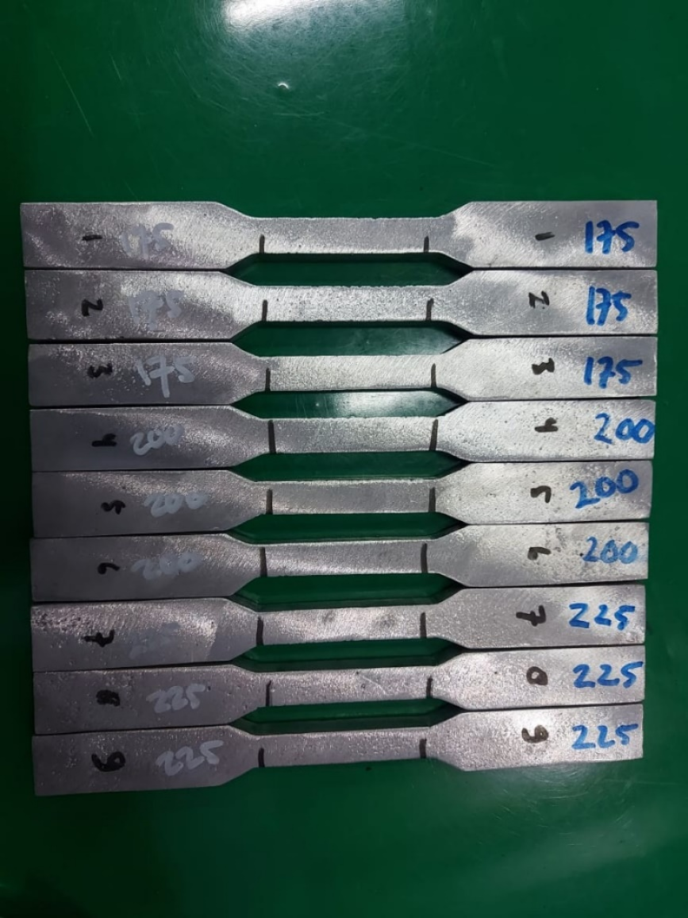
Spesimen Uji Tarik

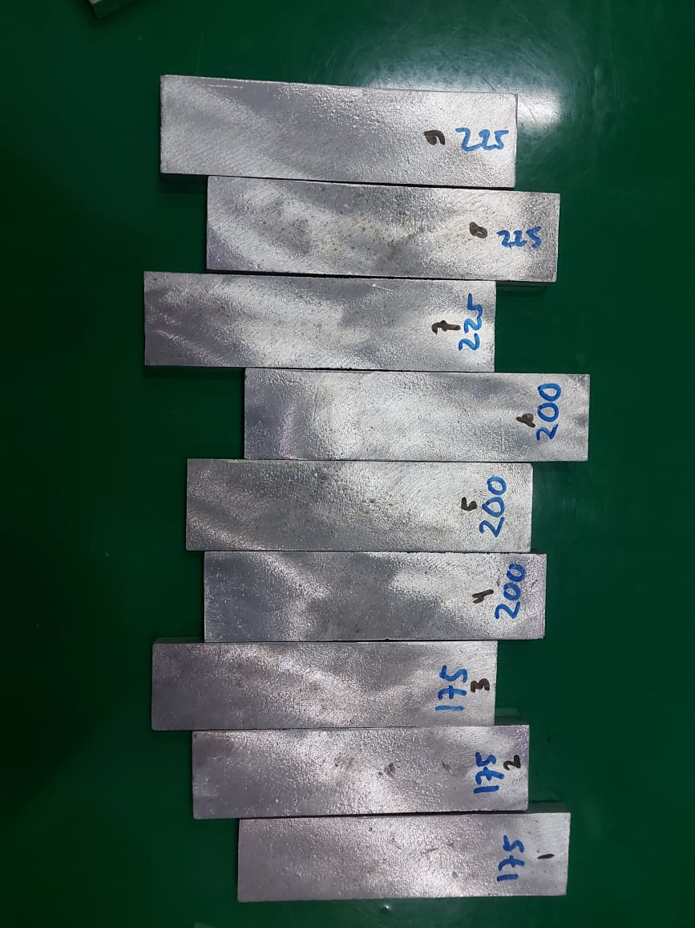
Spesimen Uji Bending
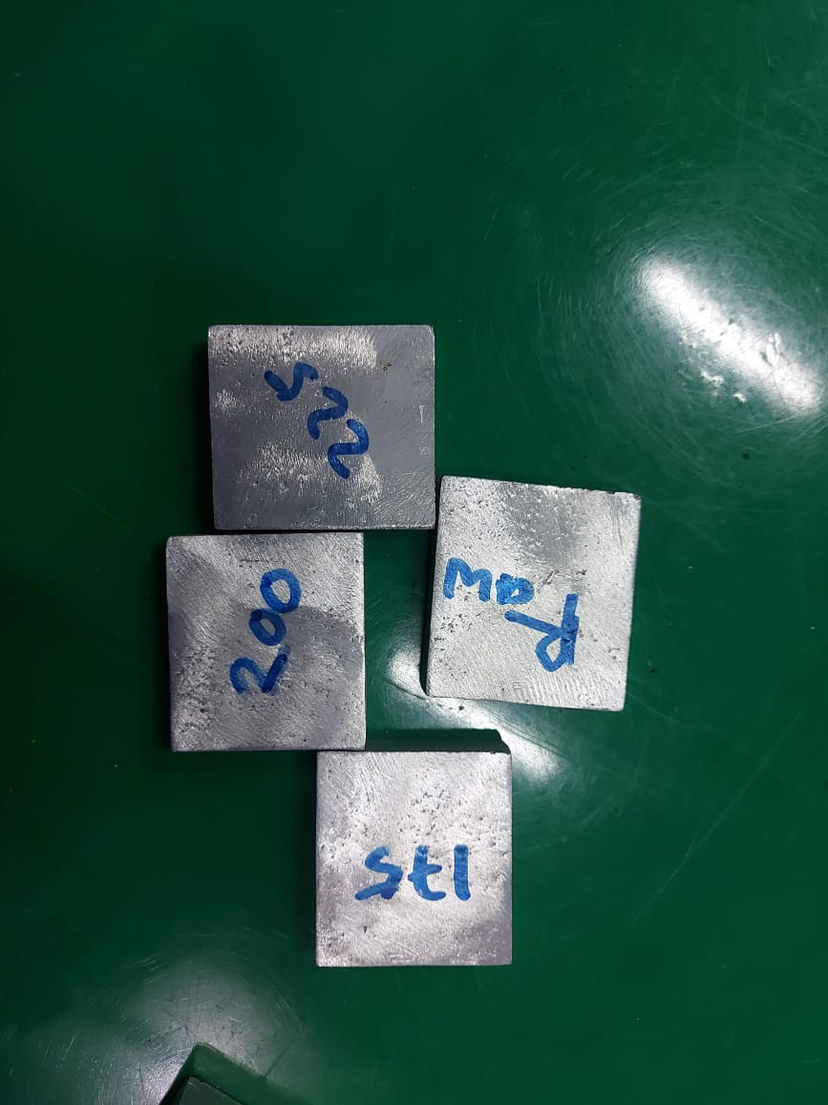
Spesimen Uji Kekerasan Brinell
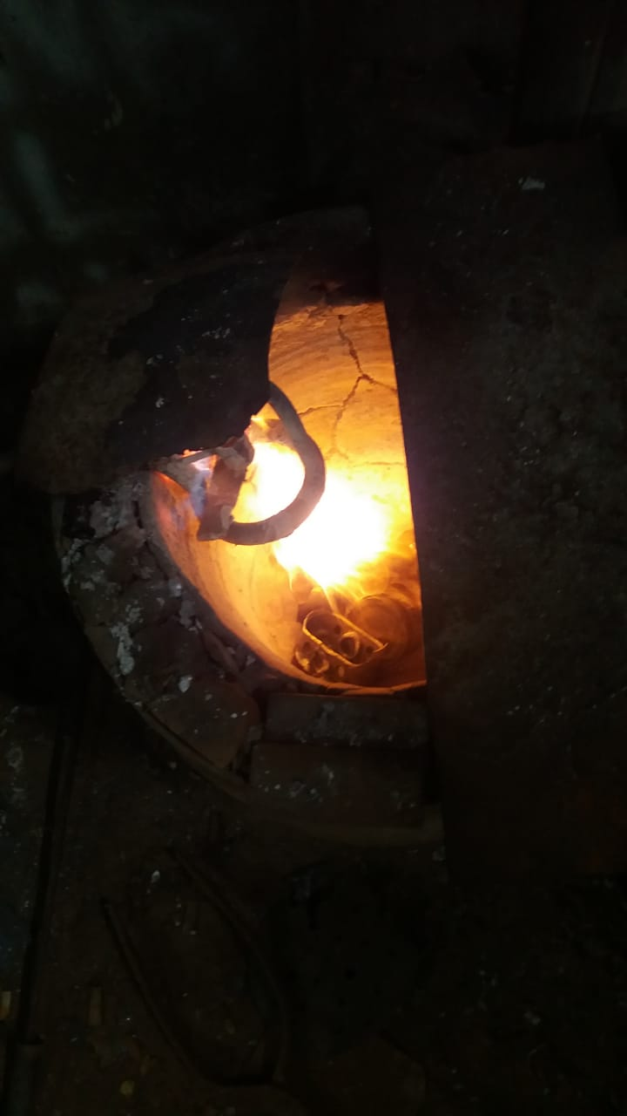
Proses Pengecoran

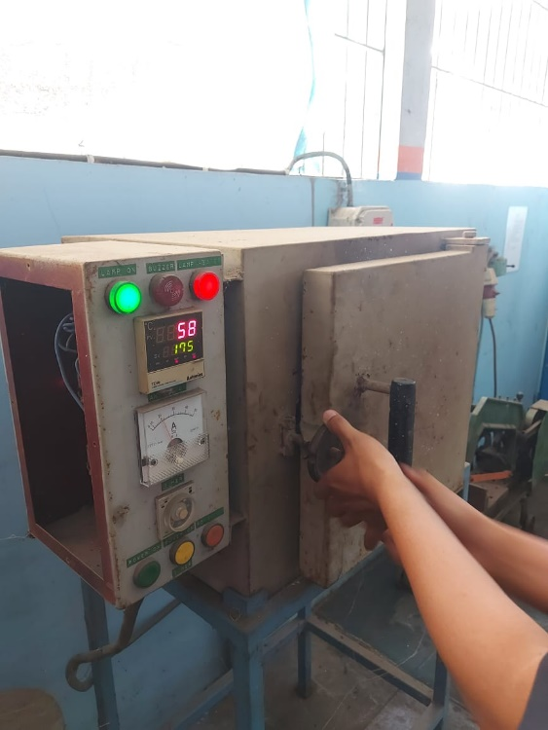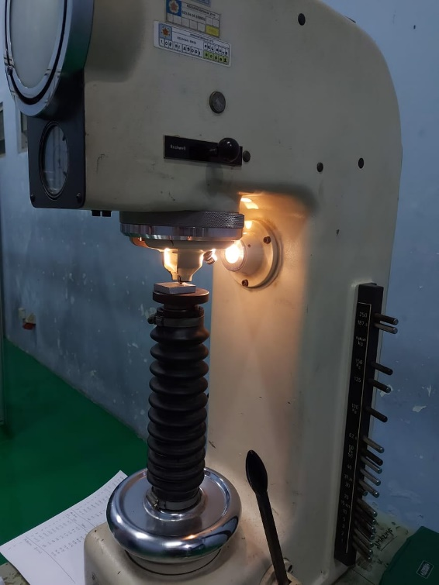
Proses Aging di bengkel UPS Proses uji kekerasan Brinell

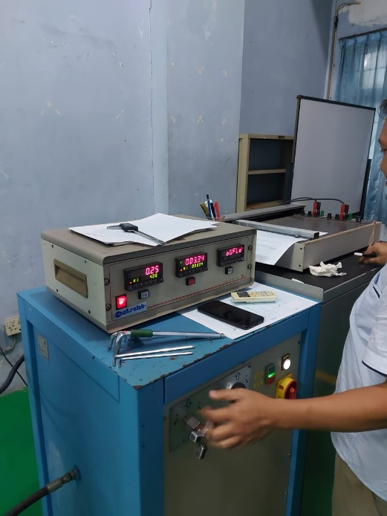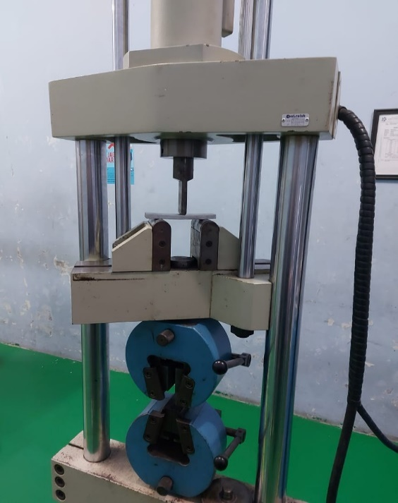
Pengambilan data Uji Tarik Proses Uji Bending

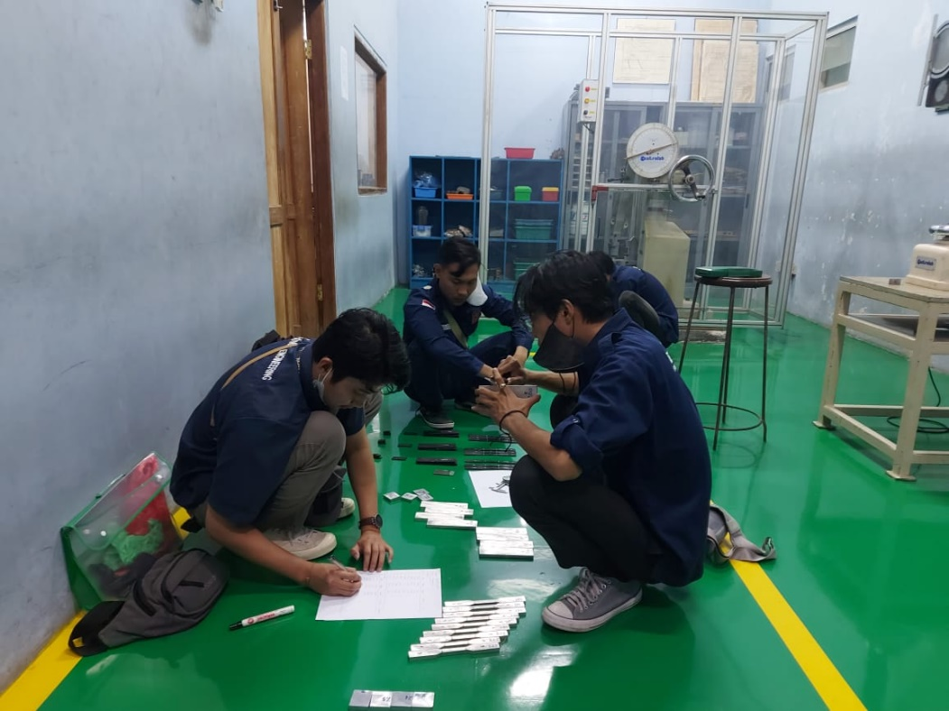
Proses pengujian di Laboratorium Bahan Teknik Universitas Gajah Mada

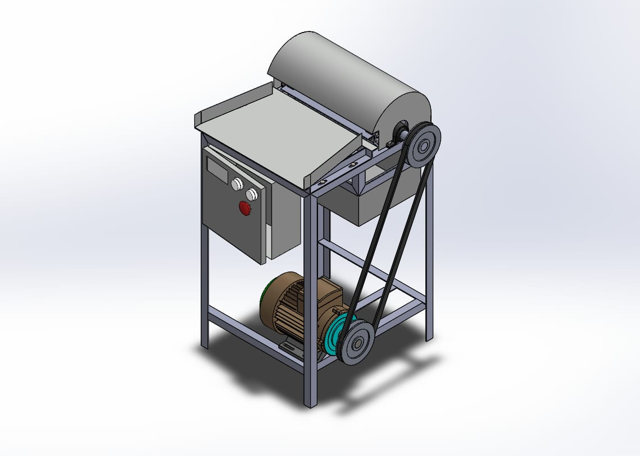
Mesin Dekortikator
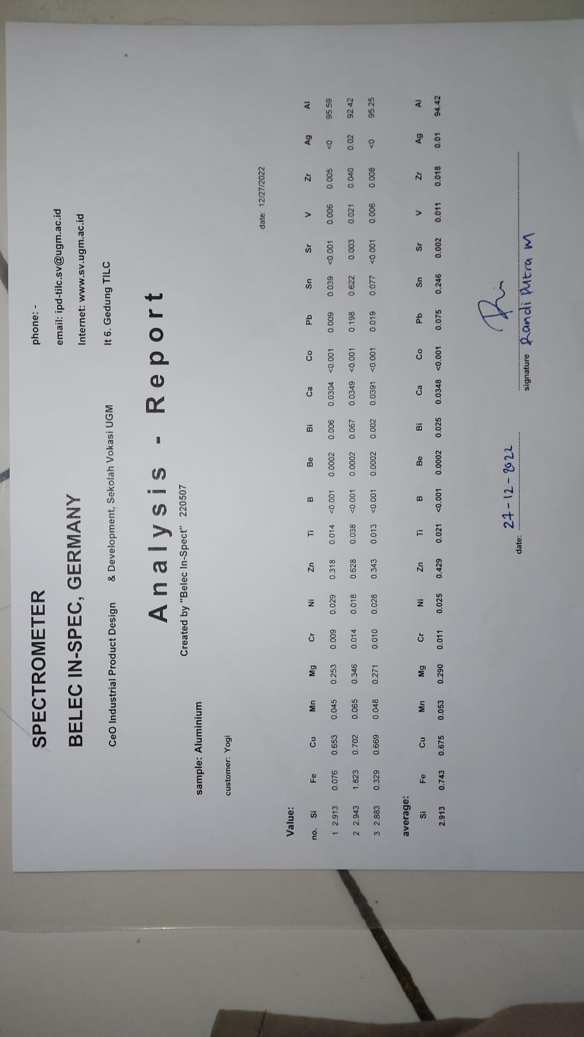
Hasil Pengujian Komposisi

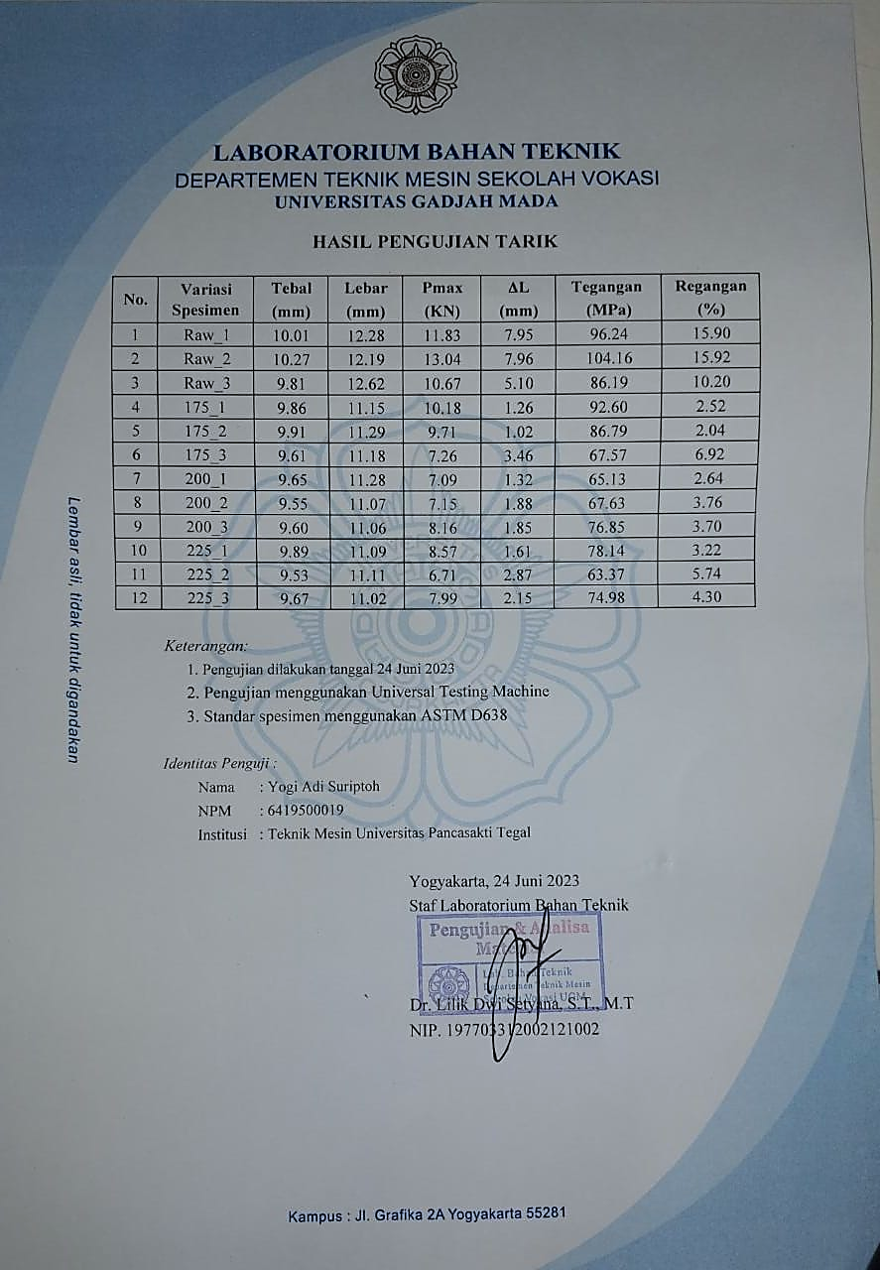
Hasil Pengujian Tarik

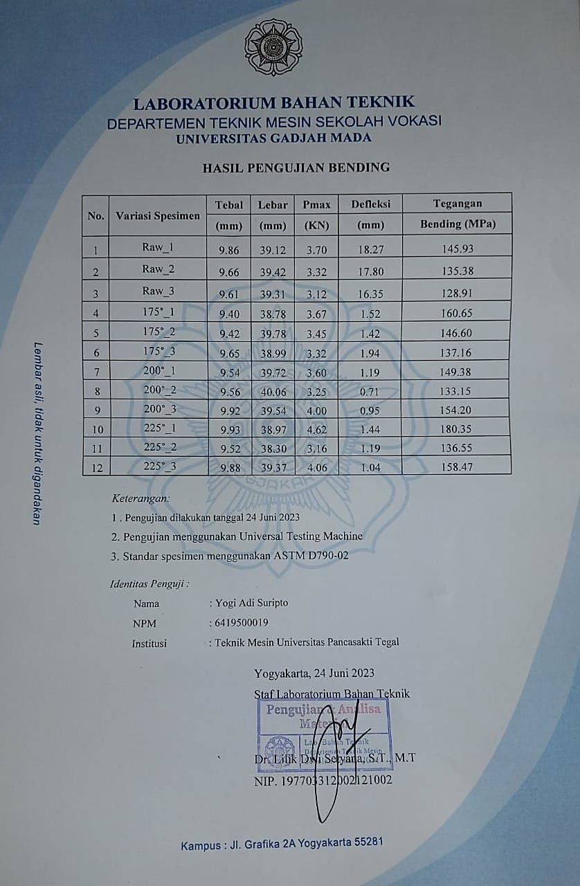
Hasil Pengujian Bending

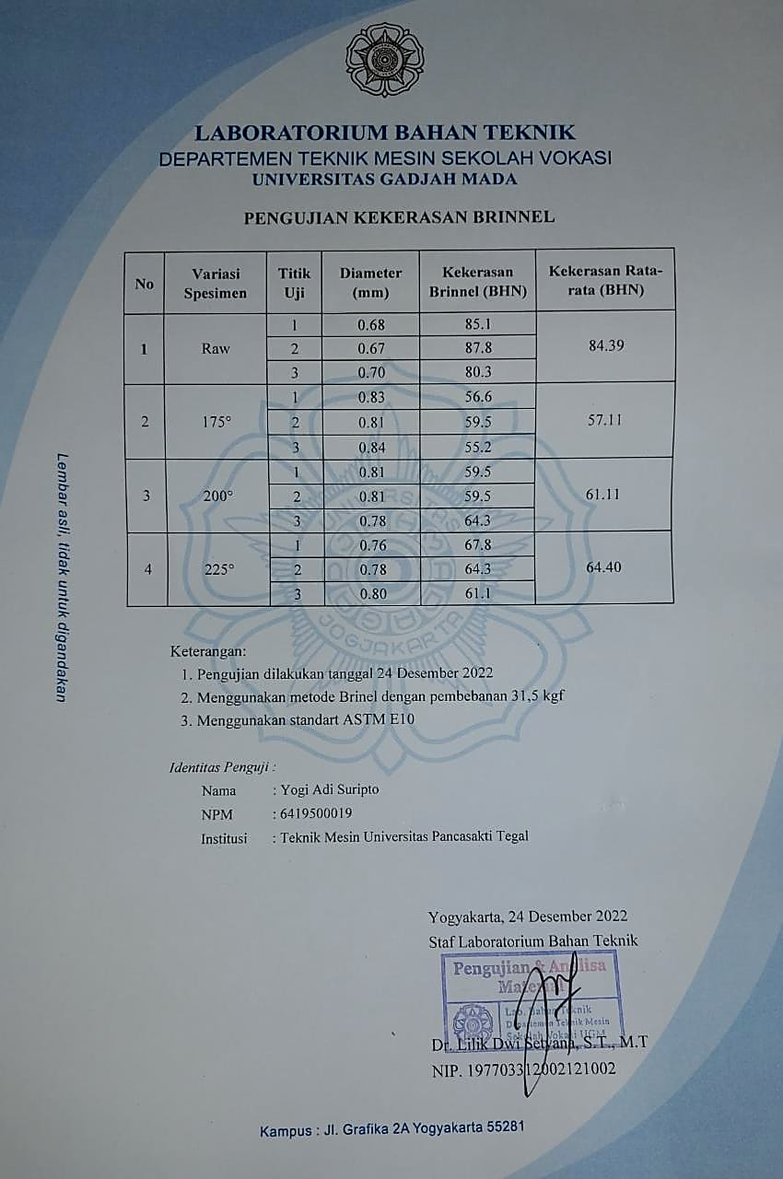
Hasil Pengujian Kekerasan Brinell

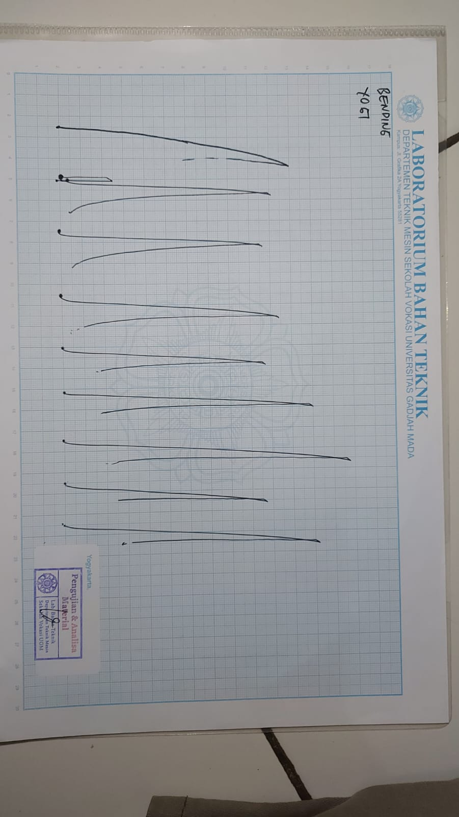
Grafik Uji Bending

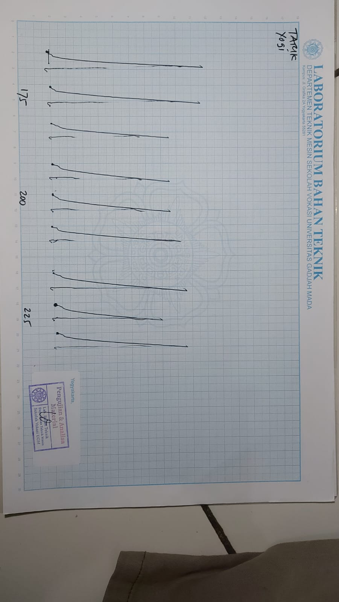
Grafik Pengujian Tarik

